2020
RELATÓRIO DE GESTÃO DA OUVIDORIA DE SÃO FRANCISCO DE ASSIS
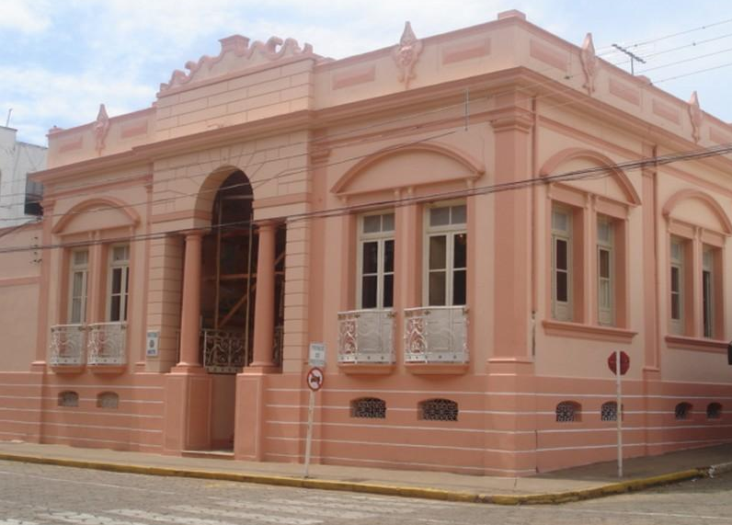

PREFEITURA MUNICIPAL DE SÃO FRANCISCO DE ASSIS

RELATÓRIO DE GESTÃO DA OUVIDORIA MUNICIPAL – 2020

SUMÁRIO

APRESENTAÇÃO...............................................................................................................................................02
I – ORGANIZAÇÃO.............................................................................................................................................02
II – ATIVIDADES DA OUVIDORIA...............................................................................................................03
III – DETALHAMENTO DAS MANIFESTAÇÕES.....................................................................................04
IV – CONSIDERAÇÕES FINAIS......................................................................................................................04
ANEXO I – DETALHAMENTO DAS MANIFESTAÇÕES RECEBIDAS NA OUVIDORIA
MUNICIPAL..........................................................................................................................................................05

1

APRESENTAÇÃO

Com estrutura vinculada à Sede da Prefeitura Municipal de São Francisco de Assis, a Ouvidoria fornece informações para o Governo Municipal além de ser um canal direto com a população e o Poder Executivo.
Partindo dessa premissa, o Relatório de Gestão da Ouvidoria Municipal é um meio de divulgação das principais ações realizadas pelo setor, e tem como objetivo dar transparência as suas demandas e seus resultados.
Os dados informados foram coletados a partir do sistema Fala.Br, que é utilizado no tratamento das demandas apresentadas durante o ano, e a sua publicação observou a política de sigilo e de confidencialidade.
Dessa forma, apresentamos o presente relatório, onde destacamos que a Ouvidoria do Município de São Francisco de Assis tem se empenhado não só em atender as manifestações do cidadão/usuário, mas em auxiliar os gestores do Município para que aprimorem sua atuação, buscando sempre agir de acordo com os dispositivos legais vigentes e primando pela transparência.

I – ORGANIZAÇÃO

A Ouvidoria Municipal foi criada pela Lei Municipal nº 1210/2019, de 07 de maio de 2019 - que estabeleceu os procedimentos relativos às atividades de Ouvidoria no âmbito de cada órgão da Administração Municipal de São Francisco de Assis, com o intuito de propiciar ao cidadão um instrumento de defesa de seus direitos, por meio de um canal direto de comunicação.
Anteriormente as atividades relativas a Ouvidoria limitavam-se ao encaminhamento de manifestações por e-mail, telefone e pessoalmente, embora houvesse irrestrita atenção aos preceitos estabelecidos da Lei de Acesso à Informação e Lei das Ouvidorias, não havia um sistema usado para centralizar essas manifestações.
Foi com essa preocupação que a Administração Municipal buscou assinar Termo de Cooperação com a Corregedoria Geral da União - CGU para buscar a centralização das demandas para o município de São Francisco de Assis em um só canal conhecido como “Fala.br”.
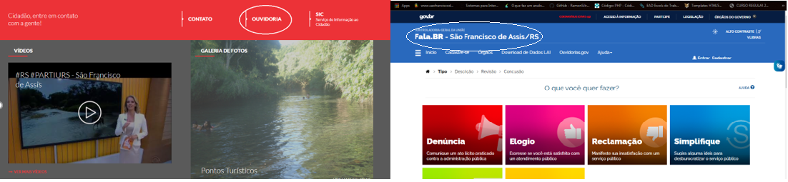

2

II – ATIVIDADES DA OUVIDORIA

O Art. 2º da Lei Municipal 1210/2019 estabelece que são atribuições da Ouvidoria do Município:
I – receber, analisar, encaminhar e acompanhar as manifestações da sociedade civil dirigidas à Administração Municipal;
II – organizar os canais de acesso do cidadão à Administração Municipal, simplificando procedimentos;
III - orientar os cidadãos sobre os meios de formalização de manifestações dirigidas à Ouvidoria;
IV – fornecer informações, material educativo e orientar os cidadãos quando as manifestações não forem de competência da Ouvidoria da Administração Municipal;
V – responder aos cidadãos e entidades quanto às providências adotadas em face de suas manifestações;
VI – auxiliar a Administração Municipal na tomada de medidas necessárias à regularidade dos trabalhos, bem como no saneamento de violações, ilegalidade e abusos constatados;
VII – auxiliar na divulgação dos trabalhos da Administração Municipal, dando conhecimento dos mecanismos de participação social;
VIII – elaborar o relatório de gestão anual das atividades da Ouvidoria, para encaminhamento ao Prefeito Municipal, disponibilizando-os para conhecimento dos cidadãos, publicando-o no mês de janeiro de cada ano, devendo indicar:
I – o número de manifestações recebidas no ano inferior;
II – os motivos das manifestações;
III – a análise dos pontos recorrentes;
IV – as providências adotadas pela Administração Pública nas soluções apresentadas.
IX – organizar e manter atualizado arquivo da documentação relativa às denúncias, reclamações e sugestões recebidas.

Assim, o presente relatório tem por finalidade dar cumprimento ao dispositivo legal acima mencionado e demonstrar de forma clara o trabalho realizado.
Para desempenhar com eficiência tais atividades é necessário o contato constante com todos os órgãos a fim de dar atendimento a todas as manifestações que chegam periodicamente através do canal “Fala.Br e também de forma presencial e contato telefônico. Isso exige amplo conhecimento do funcionamento da Prefeitura para que as demandas possam ser respondidos pelas áreas afins de forma eficiente e eficaz. Essa atividade geralmente é realizada de forma documental, visando propiciar maior confiança e credibilidade no atendimento das manifestações.
Essas atividades exigem o monitoramento periódico, além da observância aos prazos estabelecidos, pois conforme o Art. 10 do supracitado Decreto:
Art. 4° A Ouvidoria encaminhará resposta conclusiva ao cidadão, no prazo máximo de 30 (trinta) dias, prorrogável, mediante justificativa, por mais 20 (vinte) dias, a contar do recebimento da manifestação.
§ 1º Será considerada conclusiva a resposta que oferecer ao interessado a análise prévia realizada, bem como as medidas requeridas às áreas internas, ou a justificativa no caso de impossibilidade de fazê-lo.
§ 2º A contagem de início e término do prazo de resposta será prorrogada para o dia útil subsequente, nos dias e horários em que a Prefeitura Municipal não estiver em funcionamento.
§ 3º Em não sendo possível oferecer resposta conclusiva no prazo estabelecido no caput, a Ouvidoria oferecerá, mensalmente, resposta intermediária, informando acerca da análise prévia, dos encaminhamentos realizados e das etapas e prazos previstos para o encerramento do processamento da sugestão.

3

III – DETALHAMENTO DAS MANIFESTAÇÕES

Conforme apresentado na tabela constante no Anexo I, no período de 01 de novembro de 2019 a 31/12/2019 foram recebidas três manifestações pelo canal Fala.B, destas, foram duas Comunicações e uma solicitação. Foram realizadas as diligências pertinentes e os consequentes encaminhamentos, tendo sido concluídas com resposta aos requerentes.
Destaca-se ainda que foram raros os atendimentos, em virtude de que a Lei foi publicada em maio de 2019, sendo implantada no Município somente em novembro de 2019.

IV – CONSIDERAÇÕES FINAIS

Os servidores que atuam em prol da Ouvidoria Municipal trabalharam intensamente para o bom funcionamento desse serviço, sempre respeitando e cumprindo os preceitos da Lei 13460/2017 e Lei Municipal 1210/2019.
Porém, para que este trabalho continue cumprindo com o seu propósito é necessário que todos os órgãos apoiem a Ouvidoria no tocante ao cumprimento dos prazos e na imediata diligência se constatada possibilidade de irregularidade, para que tudo transcorra de forma satisfatória a todos os usuários.

4

Prefeitura
Municipal de São
Concluída 02371201900 Não São Francisco Francisco
000161 Comunicação Administração 04/11/2019 de Assis RS de Assis 0 04/11/2019
Prefeitura
Municipal de São
Concluída 02371201900 Não São Francisco Francisco
000242 Comunicação Benefício 05/11/2019 de Assis RS de Assis 0 06/11/2019 Prefeitura
Municipal de São
02371201900 Acesso à São Francisco Francisco
Concluída 000323 Solicitação Não Informação 30/12/2019 de Assis RS de Assis 0 10/01/2020

